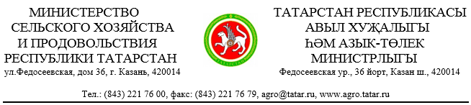

Главам
муниципальных районов
Республики Татарстан

О приеме заявок на конкурс
по предоставлению субсидий в рамках
программы «Лизинг-Грант»

Министерство сельского хозяйства и продовольствия Республики Татарстан сообщает, что Министерство экономики Республики Татарстан объявило о проведении конкурсного отбора субъектов малого и среднего предпринимательства Республики Татарстан для предоставления государственной поддержки в форме субсидий по программе «ЛИЗИНГ-ГРАНТ».
Прием заявок на участие в конкурсных отборах осуществляется ГКУ «Центр реализации программ поддержки и развития малого и среднего предпринимательства Республики Татарстан» с 26 октября 2015 года по 16 ноября 2015 года, по адресу: 420021, Казань, ул. Московская, д.55, каб. 125, тел./факс: (843) 524-90-90.
Отбор и сроки объявления результатов конкурсного отбора производятся в соответствии с постановлением Кабинета Министров Республики Татарстан от 19.06.2013 № 416.
В связи с изложенным просим принять необходимые меры по информированию потенциальных участников о приеме заявок, сроках и иных требованиях к субъектам малого и среднего предпринимательства Республики Татарстан, а также Порядке конкурсного отбора по предоставлению данных субсидий, который находится на официальном сайте Министерства экономики Республики Татарстан в разделе «Развитие и поддержка малого и среднего предпринимательства», «Программы поддержки предпринимательства», «ЛИЗИНГ-ГРАНТ» «Нормативные правовые акты» (www. mert.tatarstan.ru) и оказать содействие в формировании соответствующих заявок.

Исполняющий обязанности министра |  | Н.Л.Титов

И.Ф.Фаткуллов
(843) 221 76 54

